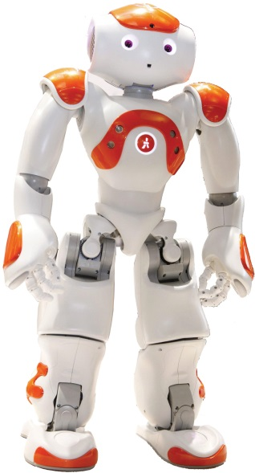**Géométrie du robot NAO:**

Pied

Tibia

Cuisse

Haut de corps

Tibia: 7 cm

Cuisse : 7 cm

Masse globale du robot : 5 kg

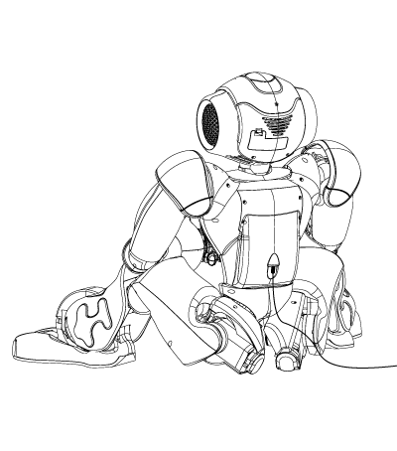**The following table describes the battery specifications :**

| **Battery type** | **Lithium ion** |
| --- | --- |
| Nominal voltage/capacity | 21.6 V / 2.15 Ah |
| Max charge voltage | 24.9 V |
| Recommended charge current | 2 A |
| Max discharge current | 2.0 A |
| Energy | 27.6 Wh |